新 书 推 荐

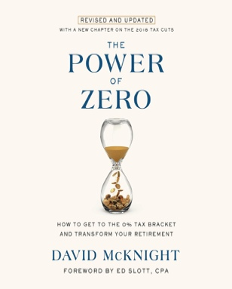
中文书名：《零的力量，修订更新版：如何达到0%税率，改变你的退休生活》
英文书名：THE POWER OF ZERO, REVISED AND UPDATED: HOW TO GET TO THE 0% TAX BRACKET AND TRANSFORM YOUR RETIREMENT
作 者：David McKnight
出 版 社：Crown
代理公司：ANA/Zoey
页 数：160页
出版时间：2018年9月
代理地区：中国大陆、台湾
审读资料：电子稿
类 型：金融投资

纪录片联动：关于作者和《零的力量》的纪录片于2018年9月1日首播。

内容简介：

这本自费出版书籍的2018年更新版已售出35万余册。

一列巨大的货运列车正向普通美国投资者驶来，其形式就是增加税收。

美国政府已经为社会保障和医疗保险等计划做出了数万亿美元的无基金承诺，而兑现这些承诺的唯一途径就是提高税收。一些专家甚至建议，税率需要翻倍，才能让国家维持偿付能力。不幸的是，如果你和大多数美国人一样，已经将大部分退休资产存入了401（K）和个人退休账户（IRA）等延税工具中，如果税率提高，你能真正保住多少血汗钱？

在《零的力量》（THE POWER OF ZERO）一书中，麦克奈特（McKnight）提供了一个简明扼要、循序渐进的路线图，告诉你如何在退休时达到0%的税率，从而有效地消除退休后的税率风险。现在，在这本增订版中，麦克奈特更新了书中关于《2017年减税与就业法案》（2017 Tax Cuts and Jobs Act）的新章节，向读者展示了如何在新税法生效的第一年内驾驭该法案，以及如何通过利用新税法来延长退休储蓄的寿命。

清算之日即将到来。你准备好体验“零”的力量了吗？

·忠实读者：自2014年出版以来，作者已售出13万册该书。其中49000册通过亚马逊销售，其余来自金融服务专业人士，他们购买这本书作为招揽新客户的名片，还有部分销量来自作者每年的70场演讲。该书在亚马逊上有240条评论，平均评分4.5星，销量稳定。

·更新了关于2017年税收法案的新章节：作者将增加两个新章节：一个是关于特朗普税收法案，作者解释说，该法案基本上将税收“出售”给未来8年（2026年恢复到2017年的水平），使一些投资者能够节省数万美元的税款，否则他们将不得不支付这些税款。这是第一本关于新税收法案对人们退休生活的意义的重要著作，我们认为有潜力围绕这一时事热点推动媒体报道。

·纪录片联动：关于作者和《零的力量》的纪录片将于2018年9月1日首播。本·卡森（Ben Carson）、劳伦斯·科尔特利科夫（Laurence Koltlikoff）（《拿到属于你的一切》（Get What's Yours）一书的作者）和艾德·斯洛特（Ed Slott）（注册会计师，畅销书作家）等人都将出现在影片中，并同意帮助宣传这本书和这部纪录片。作者正在开展一项活动，希望有10,000名金融服务专业人士赞助电影在9月和10月的放映，购书可获得一张门票。然后，在11月份，这部纪录片将在Netflix和亚马逊Prime平台上首次亮相。

作者简介：

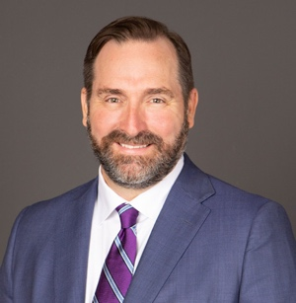
大卫·麦克奈特（David McKnight）于1997年以优异成绩毕业于杨百翰大学。大卫是一位全国知名的演讲家，他举办的“零的力量”研讨会广受欢迎，从东海岸到西海岸，成千上万的美国人观看了他的研讨会。大卫曾多次获得“顶尖会员”（Top of the Table）的资格，他已经培训了数千名财务顾问，教授他的免税模式。他是位于威斯康星州梅昆（Mequon）的“零的力量营销计划”（The Power of Zero Marketing Program）的总裁兼创始人。

感谢您的阅读！
请将反馈信息发至：版权负责人
Email：Rights@nurnberg.com.cn
安德鲁·纳伯格联合国际有限公司北京代表处
北京市海淀区中关村大街甲59号中国人民大学文化大厦1705室, 邮编：100872
电话：010-82504106, 传真：010-82504200
公司网址：http://www.nurnberg.com.cn
书目下载：http://www.nurnberg.com.cn/booklist_zh/list.aspx
书讯浏览：http://www.nurnberg.com.cn/book/book.aspx
视频推荐：http://www.nurnberg.com.cn/video/video.aspx
豆瓣小站：http://site.douban.com/110577/
新浪微博：安德鲁纳伯格公司的微博_微博 (weibo.com)
微信订阅号：ANABJ2002

